1. **Α26**

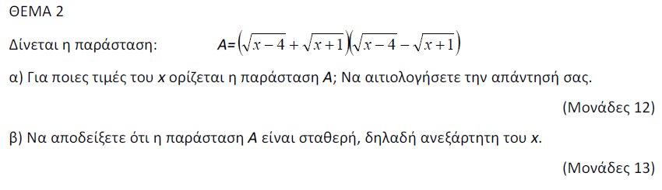

**2.Α27**

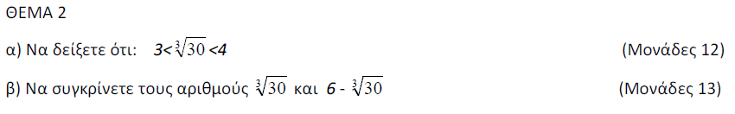

**3.Α28**

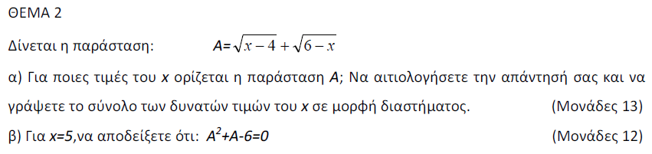

**4.Α29**

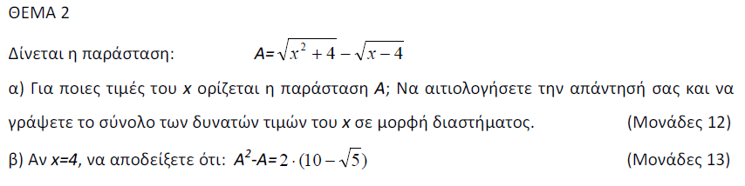

**5. Α30**

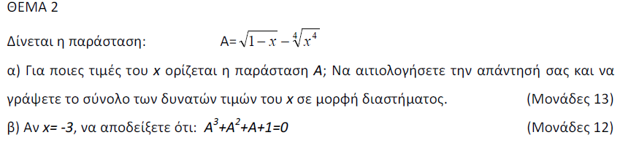

**6. Α31**

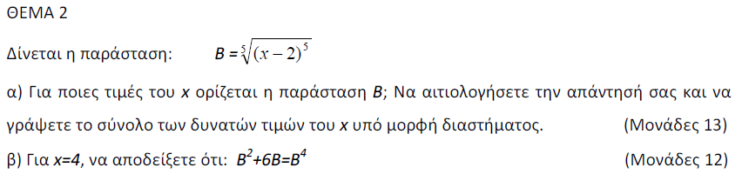

**7. Α32**

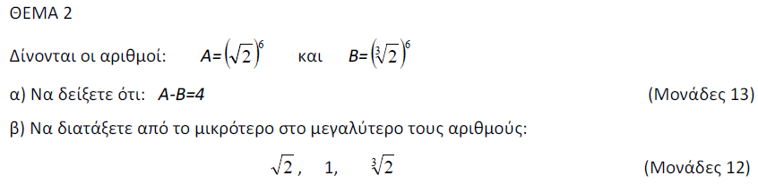

**8. Α167**

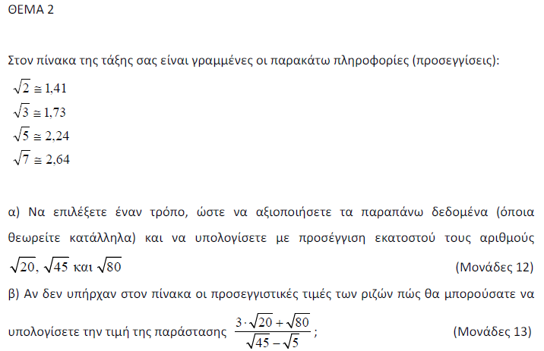

**9.Α174**

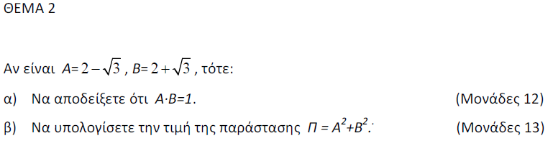

**10. Α175**

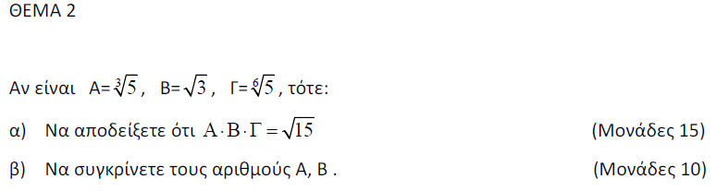

**11. Α176**

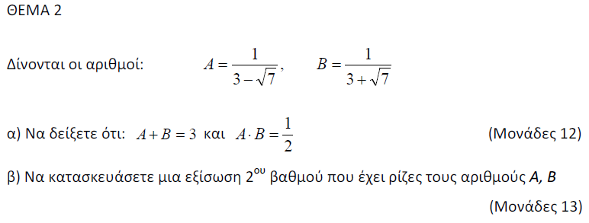

**12. A177**

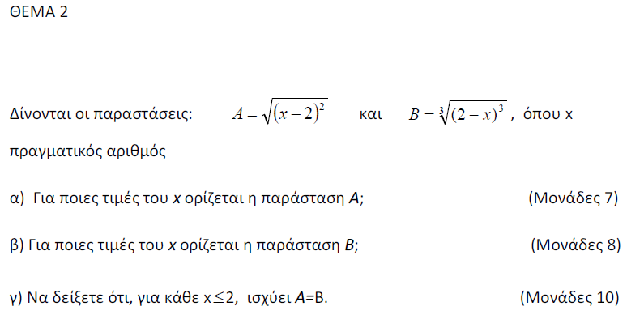

**13. Α195**

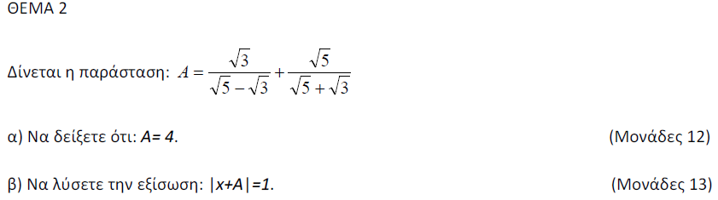

**14.Α214**

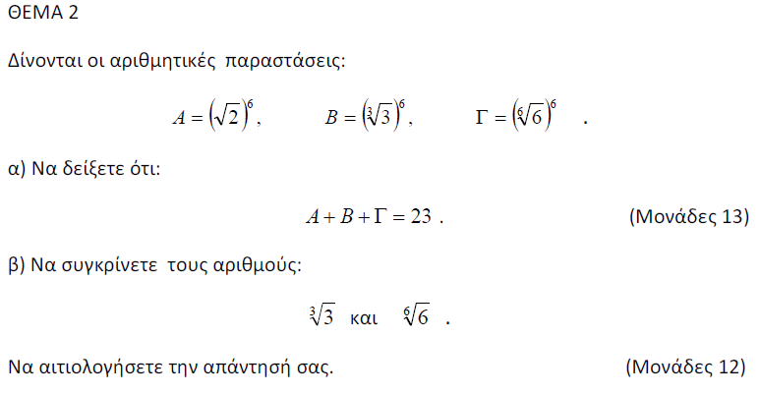

**15.Α224**

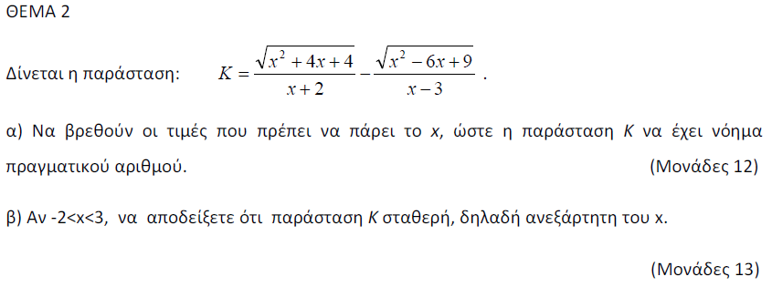

**16. Α231**

